HƯỚNG DẪN SỬ DỤNG MÁY XRAY UNC – 160

1. QUY ĐỊNH VỀ AN TOÀN

1.1 AN TOÀN BỨC XẠ

- Cửa phải được đóng hoàn toàn trong suốt quá trình bật X-ray.

- Không được tự ý mở cửa trong quá trình bật X-ray.

- Chỉ mở cửa khi xác nhận rằng X-ray đã tắt.

- Kiểm tra khung vỏ máy thường xuyên để đảm bảo rằng không vết thủng nghiêm trọng gây rò rì.

1.2 AN TOÀN ĐIỆN

- Đối với bộ phát X-ray <ống Xray, X-ray Generator, X-ray Tube, Súng X-ray> 🡪 Tuyệt đối không được tự ý tháo lắp khi chưa có sự tham vấn của kỹ thuật đã được đào tạo.

Note: Bộ phát tia X có thể phát ra điện áp lên đến 160kV RẤT NGUY HIỂM

- Tủ điện điều khiển:

+ Hãy đảm bảo đi giày, dép đế dày có chức năng cách điện tốt khi thực hiện kiểm tra.

+ Việc kiểm tra chỉ nên được thực hiện bởi kỹ thuật đã được đào tạo. Điện áp sử dụng là 380V

+ Không tự ý thay đổi kết nối và khí cụ điện trong tủ bảng điện.

1.3 AN TOÀN TRONG QUÁ TRÌNH DI CHUYỂN

- Trong trường hợp thiết bị cần phải di chuyển, hãy thông báo cho kỹ thuật chuyên môn

- Trong quá trình di chuyển cần phải khoá máy bằng các gá cố định đi theo máy.

- Thiết bị phát tia X nên quá trình vận chuyển và lắp đặt cần hết sức cẩn thận tránh để tạo khe hở gây rò rỉ bức xạ

1.4 AN TOÀN TRONG QUÁ TRÌNH THAY THẾ ỐNG X-RAY

- Khi hết tuổi thọ của ống X-ray, ống cần phải được thay thế.

- Việc thay thế và loại bỏ ống X-ray phải được thực hiện bởi Unicomp hoặc đại lý uỷ quyền của Unicomp

- Trên mặt ống X-ray là cửa Bery, Bery là một chất có hại cho cơ thể con người khi tiếp xúc trực tiếp

+ Phải sử dụng găng tay cao su khi tiến hành thay thế với ống X-ray. Tuyệt đối không được dùng tay trần.

+ Khi cửa Bery bị bẩn, tuyệt đối không dùng máy hút hoặc thổi bụi để làm sạch, gây phát tán Bery trong không khí. Chỉ sử dụng khăn sạch, không bụi để vệ sinh.

1.5 CẢNH BÁO AN TOÀN KHI SỬ DỤNG VÀ VẬN HÀNH MÁY

- Chú ý đến nguồn điện sử dụng cho máy, nếu có bất kỳ bất thường nào hãy dừng máy lại, tắt máy theo đúng quy trình và liên hệ với kỹ thuật chuyên môn.

- Nếu có bất kỳ âm thanh hoặc hoạt động lạ trong quá trình vận hành máy. Cần dừng sử dụng và kiểm tra cẩn thận bởi kỹ thuật chuyên môn.

- Không tự ý tiến vào buồng kiểm tra khi máy đang hoạt động, tránh gây tổn thương cho cơ thể.

- Nếu đèn cảnh báo không hoạt động trong quá trình vận hành máy X-ray, hãy dừng máy và tiến hành kiểm tra.

- Khi không sử dụng máy trong thời gian dài, hãy ngắt kết nối của máy với nguồn điện.

- Không được tự ý mang các vật thể lạ vào trong buồng kiểm tra.

- Khi máy dừng hoạt động quá 30 ngày, trước khi sử dụng trở lại cần phải được kiểm tra toàn diện.

- Có 2 nút khẩn cấp đặt ở 2 vị trí trên máy. Hãy ghi nhớ vị trí của chúng. Nhấn nút khẩn cấp, X-ray cũng sẽ ngay lập tức bị tắt.

- Tuyết đối không ngắt chìa khoá Power trong khi máy đang phát X-ray. Điều này có thể làm hỏng ống X-ray và gây nguy hiểm. Hãy click vào icon X-ray trên phần mềm để tắt Xray. Sau khi tắt X-ray, sẽ cần khoảng từ 1 – 4s để ống tắt hoàn toàn.

- Sau khi tắt X-ray, hãy chờ ít nhất 3 – 5 phút rồi hãy ngắt nguồn điện.

2. HƯỚNG DẪN THAO TÁC VÀ VẬN HÀNH\

2.1 TRƯỚC KHI THỰC HIỆN KIỂM TRA

(1) Nhận biết chức năng nút và cần điều khiển. Từ trái qua phải:

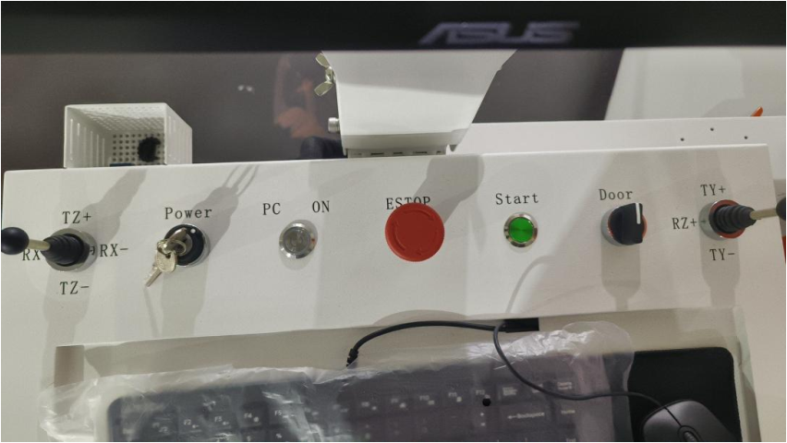

1. Cần điều khiển trái: Điều khiển Cánh tay robot: Lên, xuống, nghiêng sang trái và phải.

2. Khoá Power: khởi động nguồn cho hệ thống X-ray. Vặn từ trái sang phải, chạm đến nấc thứ 2.

3. Nút khởi động PC: bật PC.

4. Nút E-Stop: Nút khẩn cấp, dừng mọi hoạt động của hệ thống và ống X-ray.

5. Nút Start: Khởi chạy chương trình đã được lập sẵn.

6. Nút Door: vặn để mở cửa chính.

7. Cần điều khiển phải: Điều khiển bàn thao tác. Tiến lên và lùi vào, Xoay trái hoặc phải.

(2). Đèn cảnh báo: Màu xanh an toàn, màu vàng: lỗi, màu đỏ: nguy hiểm

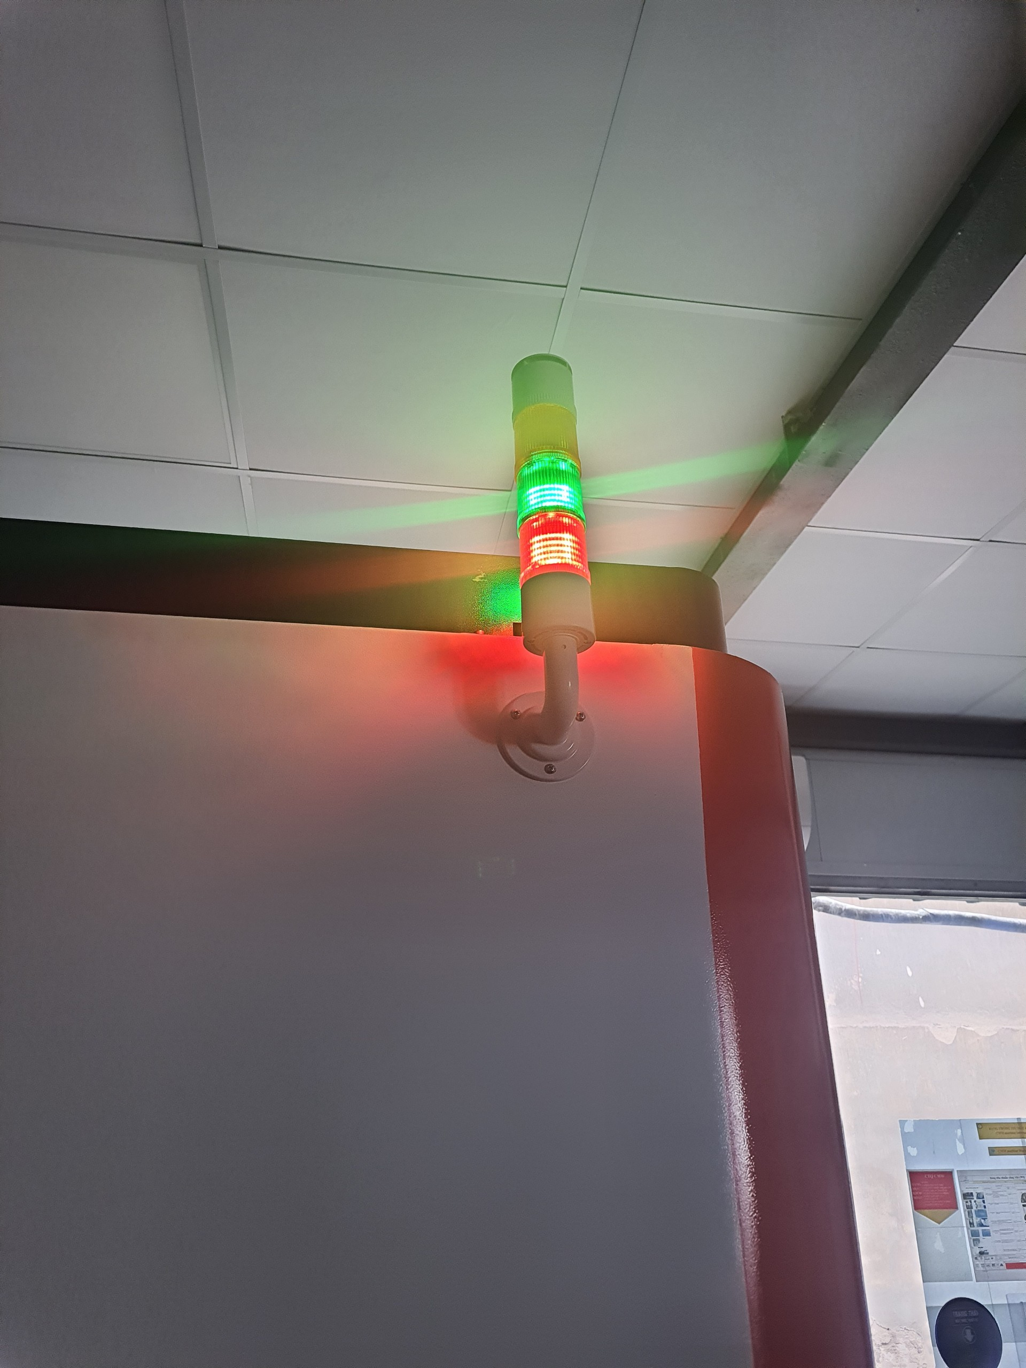

2.2 Khởi Động Phần Mềm



- Khởi động phần mềm và đăng nhập bằng mật khẩu là 123

- Click vào Origin để đưa các trục về vị trí gốc toạ độ. Nút Origin đặt ở phía bên phải màn hình.

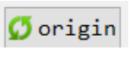

Chú ý: - Loại bỏ sản phẩm ra khỏi buồn kiểm tra trước khi Origin.

- Xác nhận rằng không có dị vật bất thường trong máy.

- Xác nhận rằng trên các rãnh trục không bị hạn chế về mặt di chuyển.

- Nên đóng cửa máy khi thực hiện quá trình Origin

2.3 Sấy Ống X-ray – Quá trinh Warming Up

- Nếu sau 1 khoảng thời gian dừng máy, cần phải sấy Ống X-ray trước khi sử dụng.

- Việc tính toán thời gian sấy máy hoàn toàn do phần mềm điều khiển. Trong điều kiện bình thường, việc sấy máy sẽ diễn ra trong khoảng 15 phút. Nếu máy dừng lầu hơn 30 ngày, thời gian sấy có thể lên đến 3 tiếng.

- Để sấy máy: System Setting 🡪 Start warming up.

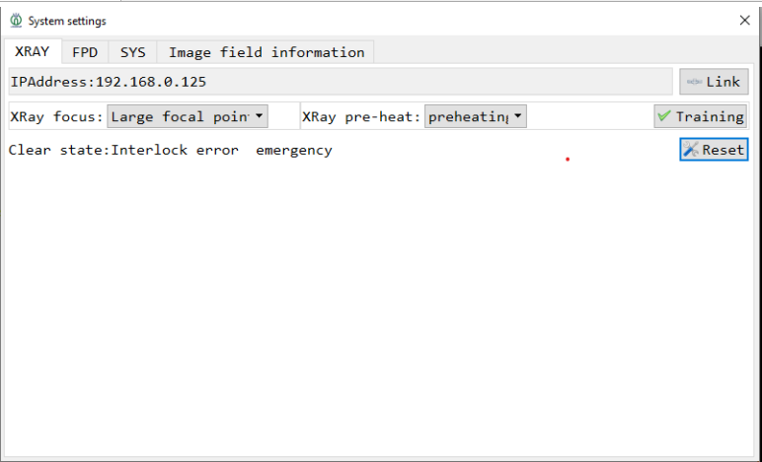

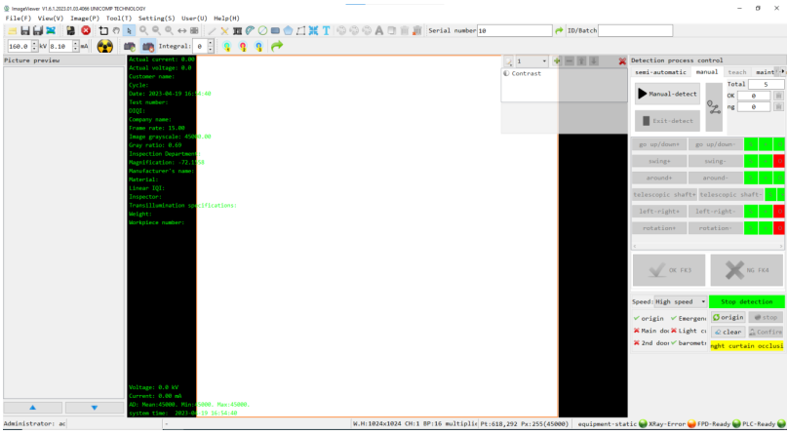

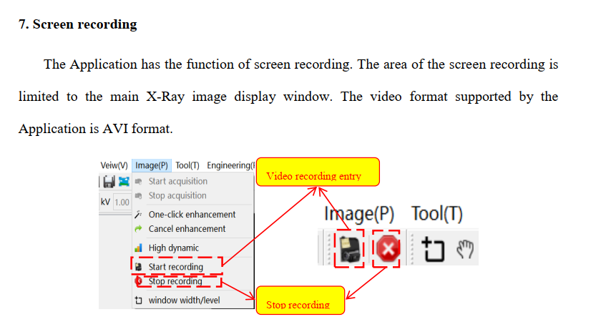

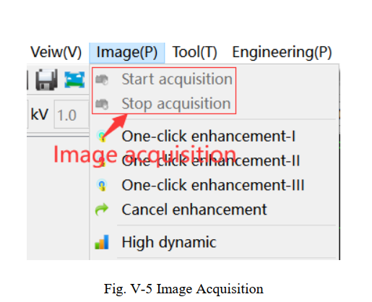

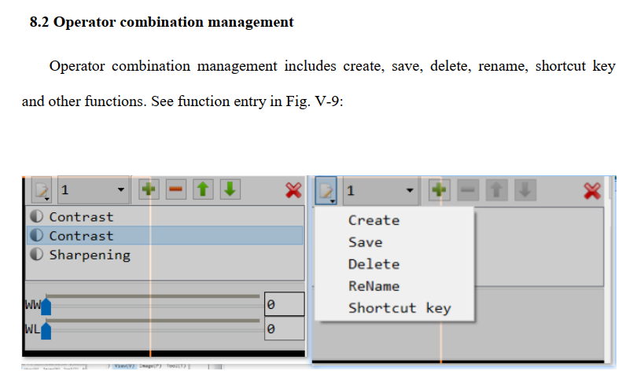

3. XỬ LÝ SỰ CỐ THƯỜNG GẶP

4. BẢO TRÌ – BẢO DƯỠNG